Version vom 19.06.2018

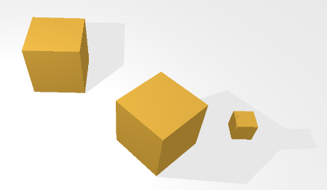

Drehbuch Szenenaufbau

Computergrafik.Online

Melanie Ratajczak

254797 MIB 4  
Sommersemester 2018

Betreut von  
Prof. Jirka Dell‘Oro-Friedl

1. Aufbau von Objekten

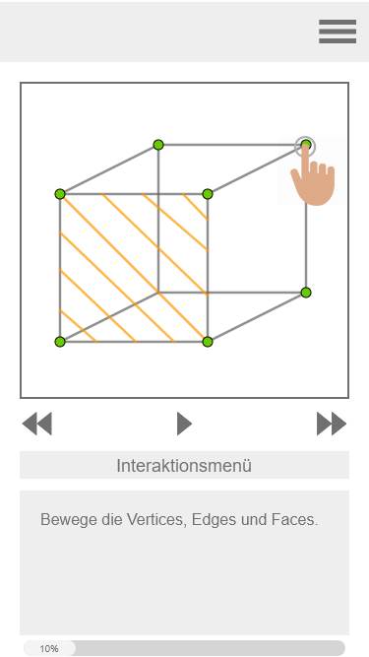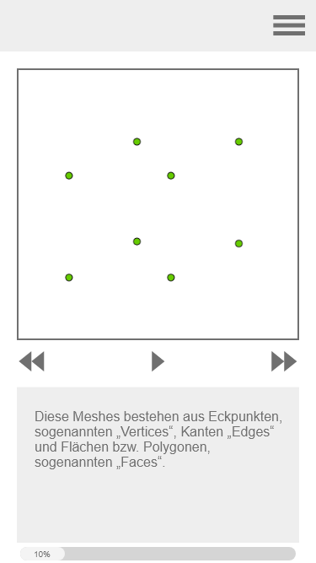

|  |  |  |  |
| --- | --- | --- | --- |
|  | Sprechertexte | Screentexte | Regieanweisung |
|  | In einer Szene können verschiedenförmige Objekte, sogenannte „Meshes“ angelegt werden. In den verschiedenen 3D-Grafik-Modellierungs- und Animationsprogrammen werden einfache „Basic Meshes“, wie zum Beispiel Würfel, Zylinder und Kugeln, bereits fertig gebaut, zur Nutzung angeboten. Kompliziertere Objekte können selbst modelliert werden. Diese Meshes bestehen aus Eckpunkten, sogenannten „Vertices“, Kanten „Edges“ und Flächen, sogenannten „Faces“ aufgebaut. | Meshes bestehen aus:  -Vertices (Eckpunkten)  -Edges (Kanten)  -Flächen (Faces) | Würfel setzt sich zusammen. Zuerst sieht man nur Eckpunkte, dann verbinden sich diese zu Kanten und schließlich werden die Flächen ausgefüllt. |

Aufbau von Objekten - Interaktionsseite

|  |  |  |  |
| --- | --- | --- | --- |
|  | Sprechertexte | Screentexte | Regieanweisung |
|  | Bewege die Eckpunkte, Kanten und Flächen, um ihr Zusammenspiel zu verstehen. | Bewege die Vertices, Edges und Faces. | Der Benutzer kann die Eckpunkte Kanten und Flächen bewegen.  360° Ansicht. |

1. Transformationen

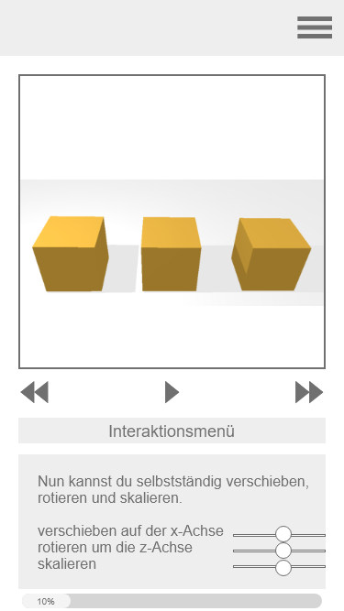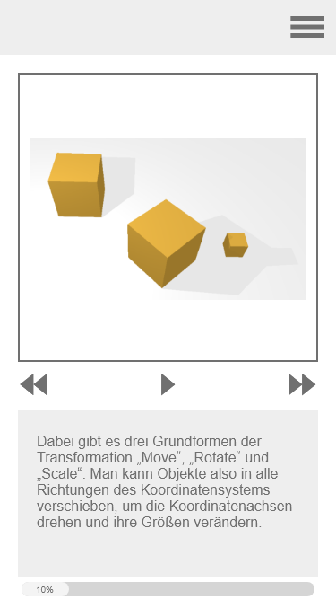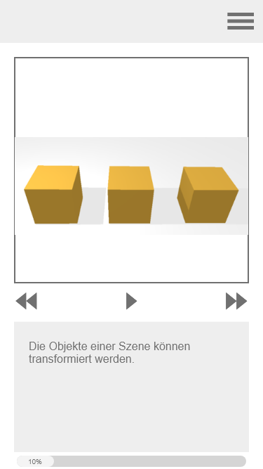

|  |  |  |  |
| --- | --- | --- | --- |
|  | Sprechertexte | Screentexte | Regieanweisung |
|  | Die Objekte einer Szene können transformiert werden. Dabei gibt es drei Grundformen der Transformation „Move“, „Rotate“ und „Scale“. Man kann Objekte also in alle Richtungen des Koordinatensystems verschieben, sie drehen und ihre Größen verändern. | Transformationen:  -Move (verschieben)  -Rotate (rotieren)  -Scale (skalieren | Animation zeigt drei gleichförmige Würfel nebeneinander.  Zuerst wir der erste verschoben, dann der zweite gedreht  und schließlich der dritte verkleinert. |

Transformationen - Interaktionsseite

|  |  |  |  |
| --- | --- | --- | --- |
|  | Sprechertexte | Screentexte | Regieanweisung |
|  | Du kannst die Würfel durch die unten angezeigten Regler verschieben, drehen und skalieren. | Verschiebe, drehe und skaliere die Würfel. | Der Benutzer kann die Würfel verschieben, drehen und skalieren.  360° Ansicht. |

1. Hierarchie

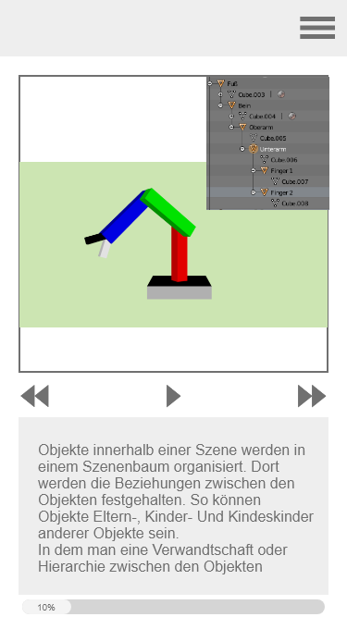

|  |  |  |
| --- | --- | --- |
| Sprechertexte | Screentexte | Regieanweisung |
| Objekte innerhalb einer Szene werden in einem Szenenbaum organisiert. Dort werden die Beziehungen zwischen den Objekten festgehalten. So können Objekte Eltern-, Kinder- Und Kindeskinder anderer Objekte sein.  In dem man eine Verwandtschaft oder Hierarchie zwischen den Objekten herstellt, kann man Eigenschaften an untergeordnete Objekte vererben.Der „Pivot Point“ ist, ähnlich einem Gelenk, der Punkt um den das Objekt rotiert, das Rotationszentrum.  Er ist standardmäßig im Koordinatenursprung des Objektes positioniert. Wenn man Objekte in Beziehung zueinander anordnen und bewegen will, muss man den Pivot Point sinnvoll an den Punkt setzen, um den es rotieren soll. | Szenenbaum:  -Hält Beziehungen zwischen Objekten fest  Pivot Point:  -Rotations-zentrum | Roboterarm (Evtl. Roboter) wird neben zugehörigem Szenenbaum gezeigt. Im nächsten Screen sieht man alle Pivot Punkte markiert. |

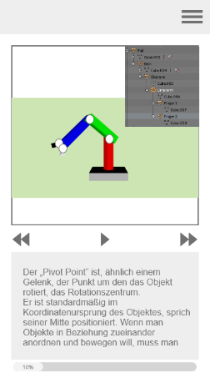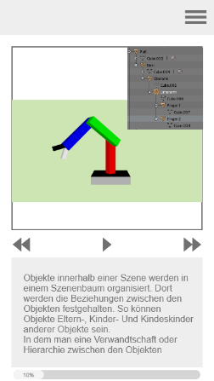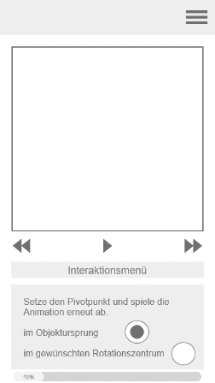Interaktionsseite:

Hierarchie - Interaktionsseite

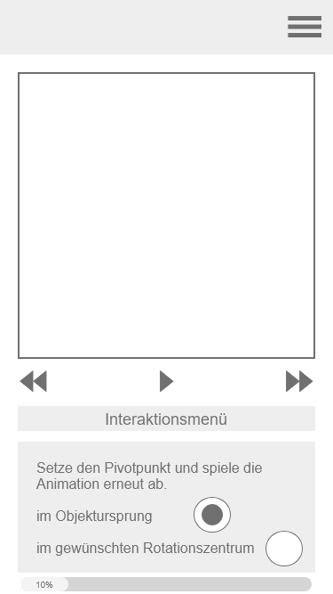

|  |
| --- |
| Anweisungen |
| Bei der Interaktion kann man eine Animation abspielen lassen einmal mit sinnvoll gesetzten Pivot Points und einmal mit ursprünglich belassenen. |

1. Farbe und Licht

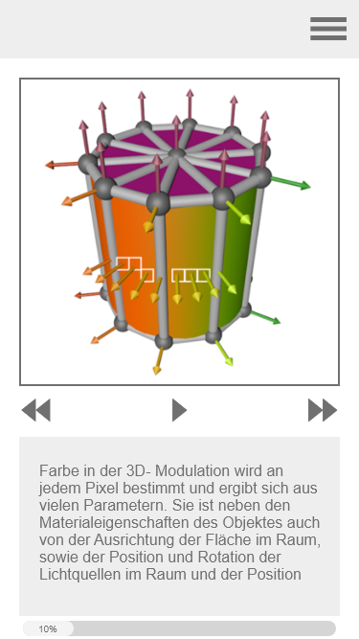

|  |  |  |
| --- | --- | --- |
| Sprechertexte | Screentexte | Regie-anweisung |
| Farbe in der 3D- Modulation wird an jedem Pixel bestimmt und ergibt sich aus vielen Parametern. Sie ist neben den Materialeigenschaften des Objektes auch von der Ausrichtung der Fläche im Raum, sowie der Position und Rotation der Lichtquellen im Raum und der Position und Rotation der Kamera abhängig.  Die Ausrichtung der Fläche im Raum wird durch ihre Normale beschrieben. Die Normale ist der Vektor der senkrecht auf der Fläche steht. Ist die Normale in Richtung einer Lichtquelle ausgerichtet, wird die Fläche zum Beispiel heller dargestellt.  Die Eckpunkte besitzen jeweils zwei Normalen, da sie zu zwei Flächen gehören.  Durch die Beleuchtungsberechnung können Phänomene des menschlichen Sehens simuliert werden. | Farbe:  -Wird an jedem Pixel bestimmt  Ist abhängig von:  -Material-eigenschaften  -Flächennormalen  -Rotation/Position von Lichtquellen  -Rotation/Position der Kamera | An einem simplen Mesh Zylinder/Würfel werden Normalen erklärt. |

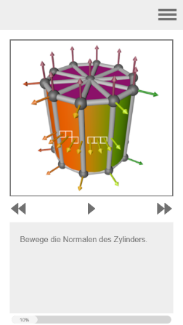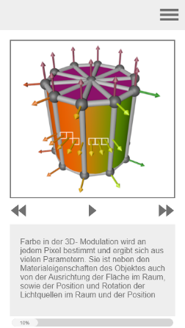Interaktionsseite:

Farbe und Licht - Interaktionsseite

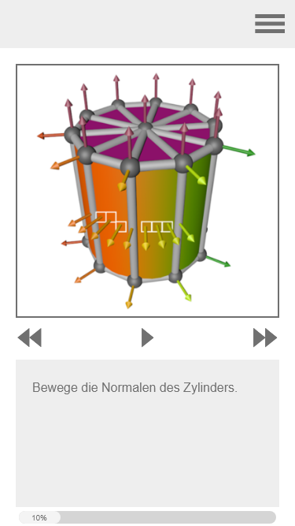

|  |
| --- |
| Anweisungen |
| Bewege die Normalen des Zylinders.  Der Benutzer kann die Normalen verziehen und eine Änderung der Farbe erkennen.  360° Ansicht. |

1. Lichtquellen-Typen

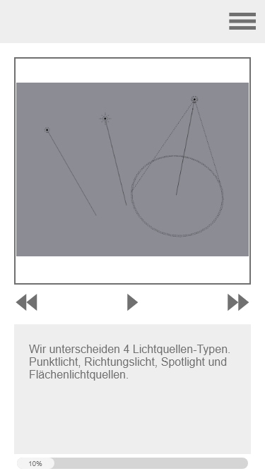

|  |  |  |
| --- | --- | --- |
| Sprechertexte | Screentexte | Regieanweisung |
| Wir unterscheiden 5 Lichtquellen-Typen. Punktlicht, Richtungslicht, Spotlight, Flächenlichtquellen und Ambient Light.  Unter Punktlicht versteht man Licht, dass von einem Punkt ausgeht und sich in alle Richtungen (radial) im Raum ausbreitet. Richtungslicht bezeichnet man auch als „Parallel Light“, darunter versteht man direktionales Licht, dass von einem sehr weit oder sogar unendlich weit entfernten Punkt, ähnlich einer Sonne, ausgestrahlt wird.  Hier muss noch was zu Ambient Light hin | 5 Lichtquellen:  -Punktlicht  -Richtungs-licht  -Spotlight  -Flächenlicht-quellen  -Ambient Light | Nach und nach werden die fünf Lichtquellen-Typen erklärt und beispielhaft gezeigt. |

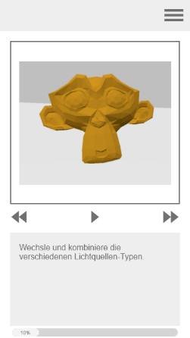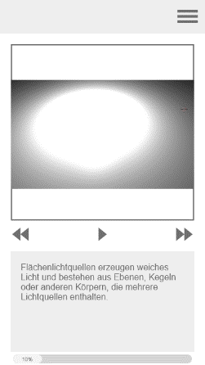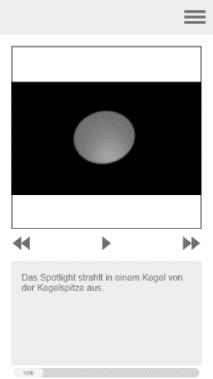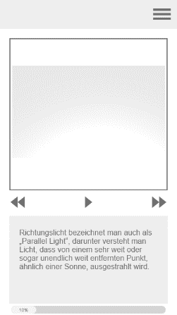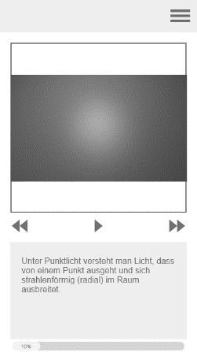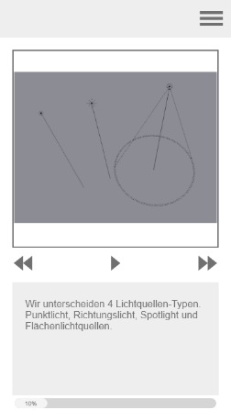Interaktionsseite:

1. Lichtquellen-Typen - Interaktionsseite

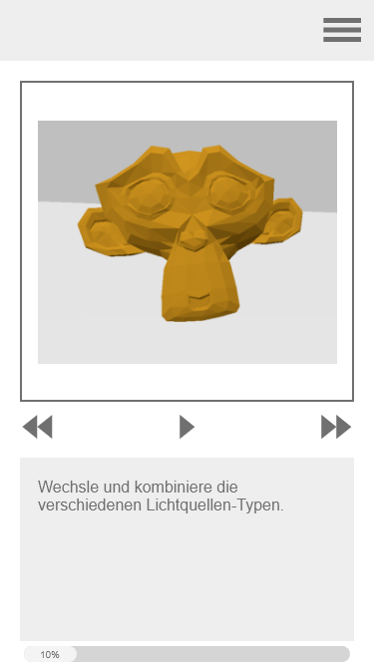

|  |
| --- |
| Anweisungen |
| Der Benutzer kann verschiedene Lichter ein-/ und ausschalten. |

1. Globale und Lokale Beleuchtungsberechnung



|  |  |  |
| --- | --- | --- |
| Sprechertexte | Screentexte | Regieanweisung |
| Bei der Globalen Beleuchtungsberechnung werden alle Objekte, und das Licht das sie reflektieren berücksichtigt. Dies erzeugt eine realistische Lichtwirkung.  Die Lokale Beleuchtungsberechnung berücksichtigt nur das Verhalten des Lichts auf ein einzelnes Objekt zum Beispiel für eine fotorealistische Darstellung. | Globale Beleuchtungs-berechnung:  -Realistische Lichtwirkung  -alle Objekte werden berücksichtigt  Lokale Beleuchtungs-  Berechnung  -einzelnes Objekt  -fotorealistische Darstellung |  |

